Conditions de coupe : Exercice de fraisage
Les données d’usinage
outil | Type d’opération | Matière usinée
Fraise 2T ARS Ø10 à 3 dents | Contournage | 30 Ni Cr Mo 8-6
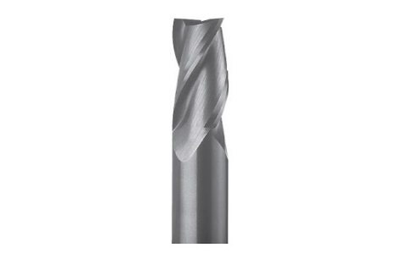 | 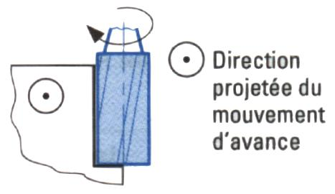 | Acier faiblement allié

A l’aide du dossier des conditions de coupe, Déterminer les valeurs du tableau. Calculer alors la vitesse de rotation n de la broche ainsi que la vitesse d’avance Vf pour chacune des opérations.

K
Fz Ebauche
Fz Finition
Vc Ebauche
Vc Finition

Calcul Pour l’ébauche :

n =
n =
n=

Pour Vf

Vf =
Vf =
Vf =

Calcul Pour la finition :

n =
n =
n=

Pour Vf

Vf =
Vf =
Vf =

